Лабораторная работа №1

«Моделирование траектории робота»
Вариант № 16

Выполнил студент
группы ИВТИИбд-11
Лисков М. А.
Проверил:
Хайруллин И.Д.

1. Цель работы
Построить онтологическую модель траектории движения робота по траектории «Змейка». (16 вариант)

2. Постановка задачи
Необходимо:
- Выделить основные объекты предметной области: состояния робота, переходы, условия переходов и действия.
- Задать связи между объектами: «переходить в», «быть условием перехода», «вызывать», «быть переходом из», «быть переходом в».
- Определить свойства объектов name и codename.
- Задать вспомогательные переменные x, y, turn, num_turns.
- Реализовать конечный автомат, моделирующий движение робота по траектории «Змейка».
- Проверить работу модели в среде Python с использованием библиотеки turtle.

3. Особенности реализации
  - 3.1. Объекты модели
Для построения модели траектории робота используются следующие типы объектов:
Состояние — положение робота (инициализация, остановка, движение влево/вправо/вверх и т.д.).
Переход — технический объект, связывающий два состояния.
Условие перехода — правило, задаваемое через координаты робота.
Действие — операция, выполняемая при переходе (перемещение, поворот).
Все объекты имеют свойства:
name — название;
codename — программный код.
Связи между объектами:
«переходить в» (Состояние → Состояние);
«быть условием перехода» (Условие → Переход);
«вызывать» (Переход → Действие);
«быть переходом из» (Переход → Состояние);
«быть переходом в» (Переход → Состояние).
Вспомогательные переменные:
x, y — текущие координаты робота (в условных единицах, делённых на 10);
turn — счётчик циклов (номер витка), изначально равен 1;
num_turns — целевое количество циклов (для змейки — число «уровней»).
Действия:
одно перемещение — forward(10);
разворот вперёд — setheading(90);
разворот вниз — setheading(270);
разворот вправо — setheading(0);
разворот влево — setheading(180);

3.2. Состояния и переходы
Траектория «Змейка» состоит из повторяющихся этапов: движение влево, подъём вверх, движение вправо, снова подъём вверх. После завершения полного цикла значение turn увеличивается, и змейка продолжает движение с новыми границами.
Состояния модели:
1. INIT — начальное состояние. Робот разворачивается влево.
2. LEFT — движение влево до условия x <= -turn. Затем переход в UP_AFTER_LEFT с разворотом вверх
3. UP_AFTER_LEFT — движение вверх до условия y >= turn. Затем переход в RIGHT с разворотом вправо
4. RIGHT — движение вправо до условия x >= turn. Затем переход в UP_AFTER_RIGHT с разворотом вверх
5. UP_AFTER_RIGHT — движение вверх до условия y >= turn. После этого turn увеличивается на 1. Если turn > num_turns, переход в STOP. Иначе — переход в LEFT с разворотом влево
6. STOP — остановка робота.
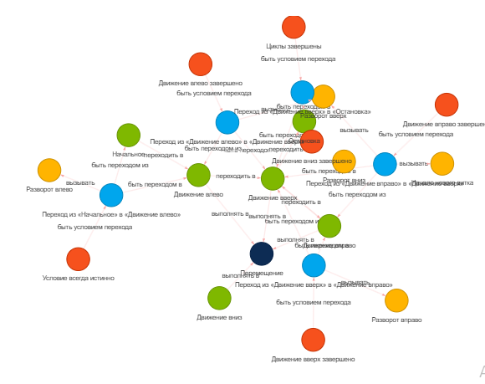

3.4. Особенности реализации на Streamlit
При первоначальной попытке построить модель «Змейка» по аналогии со спиралью возникли следующие трудности:
- Отсутствие состояния DOWN. В спирали использовались четыре направления: вверх, влево, вниз, вправо. Для змейки движение вниз не требуется, но в коде draw() было указано end_state = "DOWN", которого не существовало. Это приводило к бесконечному циклу.
- Не было второго состояния движения вверх. После движения вправо робот должен снова подняться вверх, чтобы завершить цикл змейки. В первой версии этого состояния не было, и робот зацикливался между UP и RIGHT.
- Неправильное расположение условия остановки. Проверка turn > num_turns находилась после условия y >= turn, поэтому до неё не доходило выполнение, и робот не останавливался.
- Неверный момент увеличения turn. Счётчик увеличивался после движения вправо, а не после полного цикла (влево–вверх–вправо–вверх).
Как удалось справиться:
- Добавлены два новых состояния: UP_AFTER_LEFT и UP_AFTER_RIGHT, которые разделяют движение вверх на первом и втором этапах цикла.
- Конечное состояние изменено на STOP.
- Условие остановки перенесено в состояние UP_AFTER_RIGHT и проверяется сразу после увеличения turn.
- turn теперь увеличивается только после завершения полного цикла змейки.
- Начальное состояние INIT сразу переводит робота в LEFT с разворотом на 180°.
 | 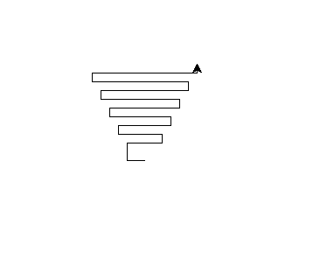

4. Выводы о проделанной работе
В ходе работы была успешно построена онтологическая модель траектории движения робота «Змейка». Модель реализована в виде конечного автомата с шестью состояниями и проверена в среде Python с использованием библиотеки turtle. Цель работы достигнута.

5. Приложение. Код программы.
import turtle

def perform_switch_case(state, t, turn):
x = round(t.position()[0] / 10)
y = round(t.position()[1] / 10)
num_turns = 5

if state == "INIT":
state = "LEFT"
t.setheading(180)
return state, turn

elif state == "LEFT":
t.forward(10) # Перемещение
if x <= -turn:
state = "UP_AFTER_LEFT"
t.setheading(90) #Разворот вверх
return state, turn

elif state == "UP_AFTER_LEFT":
t.forward(10) # Перемещение
if y >= turn:
state = "RIGHT"
t.setheading(0) #Разворот вправо
return state, turn

elif state == "RIGHT":
t.forward(10) # Перемещение
if x >= turn:
state = "UP_AFTER_RIGHT"
t.setheading(90) #Разворот вверх
return state, turn

elif state == "UP_AFTER_RIGHT":
t.forward(10) # Перемещение
if y >= turn:
turn = turn + 1 # Начало нового витка
if turn > num_turns:
state = "STOP"
else:
state = "LEFT"
t.setheading(180) #Разворот влево
return state, turn

elif state == "STOP":
return state, turn

return state, turn

def draw():
start_state = "INIT"
end_state = "STOP"
curr_state = start_state
t = turtle.Turtle()
t.speed(0)
turn = 1

while curr_state != end_state:
curr_state, turn = perform_switch_case(curr_state, t, turn)

turtle.done()

if __name__ == "__main__":
draw()

